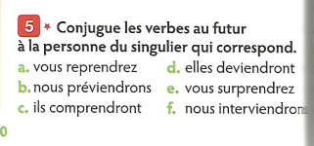
- Tu reprendras d) elle deviendra
- Je préviendrai e) tu surprendras
- Il comprendra f) j’interviendrai
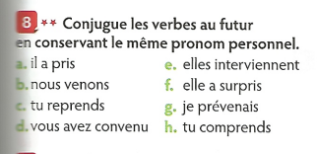
- Il prendra e) elles interviendront
- Nous viendrons f) elle surprendra
- Tu reprendras g) je préviendrai
- Vous conviendrez h) tu comprendras

